ТУРИСТСКИЕ УСЛУГИ
Турагент – это организация или индивидуальный предприниматель, занимающийся продажей сформированных туроператором туров. Туристский агент приобретает туры у туристского оператора и реализует туристский продукт покупателю, либо выступает посредником между туристом и туроператором за комиссионное вознаграждение, предоставляемое туроператором.
Туроператор–это организация, занимающаяся комплектацией туров и формированием комплекса услуг для туристов, продвижением и реализацией туров.
Наличие официального сайта
турагенства, хорошего офиса, профессиональные менеджеры.
Как выбрать турагента?
Все турагентства должны быть внесены в Единый федеральный реестр турагентов, субагентов - tourism.gov.ru.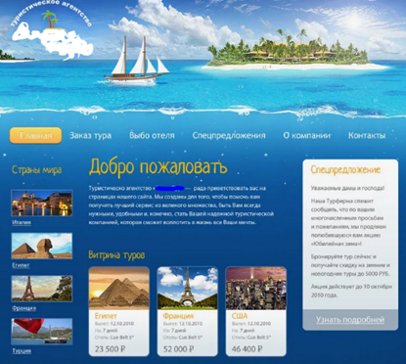

Отзывы клиентов и рейтинг турагентства

Наличие заключенных договоров с туроператорами

При покупке тура вам обязаны выдать договор с полной информацией о туроператоре и турагенте, условия страхования, правила и порядок оказания экстреннойпомощи, место размещения, проездные документы.

ГОСТИНИЧНЫЕ УСЛУГИ

Предоставление гостиничных услуг допускается только при наличии свидетельства о присвоении гостинице соответствующей категории, предусмотренной системой классификации гостиниц и иных средств размещения, утвержденной Министерством культуры Российской Федерации.

ВИДЫ БРОНИРОВАНИЯ
Исполнитель вправе осуществлять бронирование в любой форме, в том числе путем принятия заявки на бронирование посредством почтовой, телефонной и иной связи, позволяющей установить, что заявка исходит от потребителя или заказчика.
Гарантированное бронирование - вид бронирования, при котором гостиница ожидает потребителя до расчетного часа дня, следующего за днем запланированного заезда. В случае несвоевременного отказа от бронирования, опоздания или незаезда потребителя с него или с заказчика взимается плата за фактический простой номера (места в номере), но не более чем за сутки. При опоздании более чем на сутки гарантированное бронирование аннулируется.

Негарантированное бронирование – вид бронирования, при котором гостиница ожидает потребителя до определенного часа, установленного исполнителем, в день заезда, после чего бронирование аннулируется.
Исполнитель вправе отказать в бронировании, если на указанную в заявке дату отсутствуют свободные номера.

ГОСТИНИЧНЫЕ УСЛУГИ
ЗАКЛЮЧЕНИЕ ДОГОВОРА

Договор должен содержать:

- наименование исполнителя (для индивидуальных предпринимателей - фамилию, имя, отчество (если имеется), сведения о государственной регистрации;
- сведения о заказчике (потребителе);
- сведения о виде гостиницы, категории гостиницы;
- сведения о категории номера, цене номера (места в номере), количестве номеров (мест в номере);
- период проживания в гостинице;
- время заезда и время выезда (расчетный час);
- иные необходимые сведения (по усмотрению исполнителя).

Исполнительпо просьбе потребителяобязан без дополнительной оплаты обеспечить следующие виды услуг:
- вызов скорой помощи;
- пользование медицинской аптечкой;
- доставка в номер корреспонденции, адресованной потребителю, по ее получении;
- побудка к определенному времени;
- предоставление кипятка;
-иные услуги по усмотрению исполнителя.

Обратите внимание!Законодательство в сфере защиты прав потребителей не обязывает хозяйствующие субъекты, оказывающие гостиничные услуги иметь «книгу отзывов и предложений» и предоставлять ее по требованию потребителя. При обнаружении какого-либо недостатка необходимо сразу поставить об этом в известность исполнителя, подготовив письменную претензию в двух экземплярах, в которой необходимо четко сформулировать свои требования.
ТУРИСТИЧЕСКОЕ СТРАХОВАНИЕ
При организации поездки за границу одним из важнейших аспектов является оформление страхового полиса. Страхование позволяет туристам чувствовать себя защищенными и уверенными во время отпуска, зная, что у них есть поддержка в случае непредвиденных ситуаций.

Медицинское страхование


Обеспечивает оплату организации и оказания медицинской и лекарственной помощи вследствие расстройства здоровья физического лица.
Медицинское страхование позволяет гарантировать туристу бесплатное предоставление определенного объема медицинских услуг при возникновении страхового случая при наличии договора со страховой медицинской организацией.
Обратите внимание! Все страховые компании не признают страховыми случаями болезни, наступившие в результате алкоголизма, наркомании и токсикомании. Не подпадает под страховку лечение хронических, гинекологических, психических и онкологических заболеваний, а также лечение ожогов и аллергии.
Страхование от потери багажа
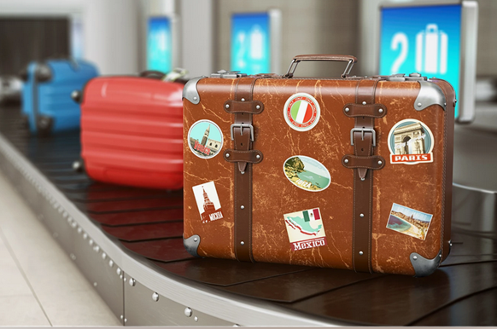
Такое страхование может быть как самостоятельной специальной программой добровольного страхования, так и входить в программу комплексного страхования туристов.
Вы вправе рассчитывать на компенсацию в следующих случаях: возмещение стоимости утраченных вещей в результате авиаперелета, стихийного бедствия, пожара, ДТП, взрыва, действий злоумышленников.
ТУРИСТИЧЕСКОЕ СТРАХОВАНИЕ
Страхование от "невыезда"


Заключается в выплате страховой суммы (компенсации финансовых средств, потраченных на организацию поездки) туристу, в случае его невозможности отправиться в поездку из-за какого-либо непредвиденного обстоятельства.
Обстоятельствами, по которым вы можете получить компенсацию признаются: отказ в выдаче визы, получение повестки в военкомат или суд, отмена путешествия в связи с болезнью страхователя, или его близких родственников, или сопровождающих его в путешествии лиц. Причиной отказа от поездки может быть и ущерб имуществу туриста (пожар или затопление квартиры).

Что делать, если наступил страховой случай за границей?

1. Необходимо убедиться, что случай действительно является страховым. То есть, с вами произошло событие (травма, болезнь, потеря багажа и другие случаи) подпадающее под условия подписанного договора страхования.

2. Уведомить свою страховую компанию или ассистанса о произошедшем с вами событии. Ассистанс — это партнер страховой компании за рубежом, который поможет клиенту страховщика организовать сопровождение услуги страхования, а также проверить, чтобы все они были оказаны должным образом.
3. Сотрудник страховой компании или ассистанса проконсультирует вас, в какие именно учреждения (с которыми заключены договоры) нужно обращаться, чтобы потом компенсировать затраты. В случае необходимости окажет помощь в общении и транспортировке вас до места.
Обратите внимание! До поездки нужно получить всю информацию от страховой компании (телефоны), ассистанса и номер полиса.

